Альтернативный методы утилизации прошлогодней листвы и другого растительного мусора.
Некоторые способы утилизации листвы и другого растительного мусора наносят вред здоровью людей или окружающей среде. Самый опасный из них — сжигание:
- несет риск возгорания листвы, сухой травы, деревьев;
- уничтожает верхний плодородный слой почвы под кострищем;
- во время сжигания выделяются продукты горения, которые причиняют дискомфорт окружающим людям.
Помимо этого, на городской территории костры разводить запрещено из-за установленного особого противопожарного режима.
Между тем есть безопасные способы утилизации листвы, которые приносят пользу или дают полезные продукты.

Растительный мусор — для плодородия
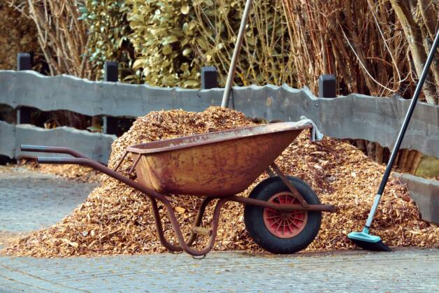
Листья можно перерабатывать в мульчу. Это сыпучее органическое покрытие для почвы, которое защищает её от промерзания, вымывания и улучшает минеральный состав. Для приготовления мульчи опавшие листья очищают от веток и мусора, высушивают и измельчают.
Также из прошлогодней растительности можно получить перегной (гумус), повышающий плодородность почвы. Естественным способом перегной готовится 1-3 года в специальных ямах, ящиках или мешках. Чтобы ускорить процесс, растительный мусор перед закладкой в яму измельчают и добавляют к ним навоз и штаммы микроорганизмов.
Таким образом утилизировать прошлогоднюю листву и другой растительный мусор можно безопасными методами без нанесения ущерба природе и самому себе.

